靶体系统模拟测试平台采购

报价说明

一、概述
靶体系统是散裂中子源产生中子的主要系统，包括靶体插件和靶体维护拖车，靶体插件安装在维护拖车上，当靶体插件需要更换时，维护拖车运载着靶体插件移动至热室，通过遥控操作方式对靶体插件进行更换。
本项目是在热室外研制一套模拟测试用的靶体维护拖车测试平台，该平台可实现维护拖车的运动测试和相关重要部件的模拟测试。模拟维护拖车包括四大部分：基座及直线导轨、拖车传动机构、拖车锁紧机构、模拟拖车，见下图。
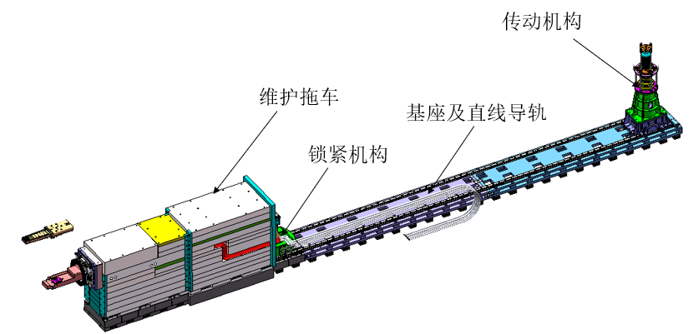
图1靶体系统示意图

二、采购内容及技术要求
（一）通用规范
- 所有工序须依据作业指导书或工艺文件执行，严禁擅自更改操作顺序、工艺参数或操作方法。
- 做好过程记录和质量控制，以便追溯与审核。
- 报价应包括全部货物供应、运输、安装调试、技术培训、售后服务、备品备件和伴随服务等全部费用。
- 乙方须保证所提供产品为全新、未使用过的产品。
- 测试平台
1. 测试拖车及基座（1套）
（1）材料：导轨基座Q345B（涂漆），导轨GCr15，支架Q345B（涂漆）；
（2）导轨基座全长7000mm；
（3）承载能力大于10吨；
（4） 传动：链传动，直线导轨，最大速度1200mm/min，行程不小于2500mm；
（5）支撑座靶体位置高度1800mm；
（6）导轨安装精度：平行度0.03mm，水平高差0.2mm（全程）；
2. 锁紧机构（1套）
（1）可按图加工，需与甲方确认具体加工细节。
3. 传动机构（1套）
（1）7.5kW变频电机，减速比约1000；
（2）主体材料Q345B，焊接，外部涂漆；
（3）组成部件包括：垂直传动轴组件、支架、减速机插件（含离合器、转接器、行星减速机等，部分待定）、外笼架、箱体底座、支撑桶组件、传动转换插件；
（4）电机、减速机由甲方提供。
4. 组装测试配套（1套）
（1）标准件及配套；
（2）预装配、调试；
（3）系统总装配、调试、检测、验收。
三、交付及验收要求
- 计划完工时间：2026年5月；
- 全部货物在甲方指定场地（广东省东莞市松山湖园区中子源路1号散裂中子源园区）完成组装测试并经甲方验收合格后交付；
- 乙方须提供全部零部件的原材料证明、加工制造记录、厂内测试报告、合格证及使用说明书等技术资料；
- 乙方须提供必要的技术培训和伴随服务。
报价有效期：90个自然日
付款方式：双方协商
交货期：合同约定

